

Demografia Médica 2018: número de médicos aumenta e persistem desigualdades de distribuição e problemas na assistência.

Lincoln Lopes Ferreira, presidente da Associação Médica Brasileira, considera a publicação importante insumo para a busca de soluções para as questões da medicina, do médico e da saúde no Brasil, com base em análise de fatos e dados, e não puramente em ideologias.

A abertura sem precedentes no número de cursos e escolas médicas levou ao aumento no tamanho da população médica, que, no entanto, carece de políticas públicas que estimulem a migração e a fixação de profissionais em áreas do interior e menos desenvolvidas.
Nunca houve um crescimento tão grande da população médica no Brasil num período tão curto de tempo. Em pouco menos de cinco décadas, o total de médicos aumentou 665,8%, ou 7,7 vezes. Por sua vez, a população brasileira aumentou 119,7%, ou 2,2 vezes. No entanto, esse salto não trouxe os benefícios que a sociedade espera.
Apesar de contar, em janeiro de 2018, com 452.801 médicos (razão de 2,18 médicos por mil habitantes), o Brasil ainda sofre com grande desigualdade na distribuição da população médica entre regiões, estados, capitais e municípios do interior.
Os dados constam da pesquisa Demografia Médica 2018, realizada pela Faculdade de Medicina da Universidade de São Paulo (USP), com o apoio institucional do Conselho Federal de Medicina (CFM) e do Conselho Regional de Medicina do Estado de São Paulo (Cremesp), e divulgado nesta terça-feira (20). O levantamento, coordenado pelo professor Mário Scheffer, usou ainda bases de dados da Associação Médica Brasileira (AMB), Comissão Nacional de Residência Médica (CNRM), Instituto Brasileiro de Geografia e Estatística (IBGE) e Ministério da Educação (MEC)
O Sudeste é a região com maior razão de médicos por 1.000 habitantes (2,81) contra 1,16, no Norte, e 1,41, no Nordeste. Somente o estado de São Paulo concentra 21,7% da população e 28% do total de médicos do País. Por sua vez, o Distrito Federal tem a razão mais alta, com 4,35 médicos por mil habitantes, seguido pelo Rio de Janeiro, com 3,55.
Na outra ponta estão estados do Norte e Nordeste. O Maranhão mantém a menor razão entre as unidades federativas, com 0,87 médico por mil habitantes, seguido pelo Pará, com razão de 0,97. “Há uma desproporção gritante entre as unidades da federação e entre as regiões: 39 cidades com mais de 500 mil habitantes concentram 60% dos médicos, enquanto os 40% estão distribuídos no país para atender o restante da população”, pontuou o presidente do CFM, Carlos Vital, que diante do quadro apresentou propostas para uma melhor distribuição dos médicos. “Um ponto fulcral é a criação de uma carreira de Estado para o médico e demais profissionais de saúde, que dê segurança jurídica, permita a educação continuada, ofereça condições de trabalho e valorize o trabalho do profissional para que ele se fixe nas cidades do interior”, defendeu Vital durante coletiva à imprensa nesta terça-feira (20), em Brasília.
O aumento total registrado e a má distribuição dos profissionais pelo território nacional têm relação direta com o fenômeno da abertura de novas escolas e cursos de Medicina no Brasil. Considerando-se que a graduação em Medicina dura seis anos, sem praticamente haver evasão ou repetência entre os alunos, cada vaga oferecida em 2018 corresponderá a um novo médico, em 2024. “Os resultados do estudo sustentam o debate sobre o grande número de escolas em funcionamento no país, que podem comprometer a qualidade da formação médica. Após diversas manifestações públicas do Cremesp e de demais conselhos e organizações de especialidades médicas, contra a abertura indiscriminada de escolas médicas no Estado, o governo federal comprometeu-se em assinar uma moratória para proibir a abertura de novos cursos de Medicina no país durante cinco anos”, enfatiza o presidente do Cremesp, Lavínio Camarim. “Essa medida servirá para que os cursos em funcionamento, atualmente, passem por avaliações e adequações que se fizerem necessárias para a boa formação do estudante de Medicina”, conclui Camarim, também presente na coletiva.
Naquele ano, estima-se que serão 28.792 profissionais egressos das escolas (três vezes o número de 2004, quando foram registrados 9.299 registros de novos médicos). Em duas décadas (com base nos números de 14 anos atrás), o crescimento previsto é de 200% no número de novos registros.
Para o presidente da AMB, Lincoln Lopes Ferreira, a Demografia Médica ajuda a sociedade a compreender melhor a distribuição dos médicos no país, já que o que se tinha até então eram dados e números dispersos, que não permitem uma visão do todo. “A atualização constante da Demografia Médica nos fornece insumos na busca de soluções para as questões da medicina, do médico e da saúde no Brasil, com base em análise de fatos e dados, e não puramente em ideologias”, afirma. Lincoln Ferreira enfatiza que a Demografia Médica 2018 consolida o entendimento de que não há falta de médicos no país, mas condições, estratégias e gestão para todas as regiões onde há necessidade. “Não precisamos de médicos importados, precisamos de carreira médica de Estado e de condições de trabalho nas mais diversas localidades”, defendeu Ferreira, durante a coletiva.
Contudo, na avaliação das entidades médicas, o grande número de profissionais, que deve aumentar exponencialmente nos próximos anos, enfrenta um grande problema: existem deficiências nas políticas públicas que geram maior concentração de médicos nas grandes cidades e no litoral, em especial nas áreas mais desenvolvidas, e nos serviços particulares em detrimento do Sistema Único de Saúde (SUS).
A manutenção desse problema, na avaliação das lideranças médicas, decorre da ausência de políticas públicas que estimulem a migração e a fixação dos profissionais nas áreas mais distantes dos grandes centros, de modo particular no interior das Regiões Norte e Nordeste.
Dentre os problemas, está a precariedade dos vínculos de emprego, a falta de acesso a programas de educação continuada, a ausência de um plano de carreira (com previsão de mobilidade) e inexistência de condições de trabalho e de atendimento, com repercussão negativa sobre diagnósticos e tratamentos, deixando médicos e pacientes em situação vulnerável. A secretária-executiva da Comissão Nacional de Residência Médica (CNRM), Rosana Melo, destacou, durante a coletiva, que o Brasil vive uma situação paradoxal, “em que faltam médicos e não faltam médicos”. Disse, também, que o governo está atento para que a formação de especialistas atenda às necessidades do país.
Nos textos a seguir, os números são detalhados, apresentando diferentes nuances dos números encontrados, como o aumento da participação das mulheres no total da população médica; a redução na idade média dos profissionais; e a distribuição deles entre as especialidades médicas reconhecidas. São números que ajudam a fazer o diagnóstico de uma situação que exige respostas urgentes do poder público.

Brasil chega a quase meio milhão de médicos, com cada vez mais mulheres e jovens entre os profissionais
O Brasil contava, em janeiro de 2018, com 452.801 médicos, o que dá uma razão de 2,18 médicos por mil habitantes. Em 2010, quando foi elaborado o primeiro estudo de Demografia Médica, a razão de médicos por habitante era menor (1,91 por grupo de mil). Naquele período, 16.058 deixaram a faculdade e ingressaram no sistema de saúde. Há dois anos, em 2016, esse número chegou a 18.753. Porém, a tendência é que ele aumente muito mais, devendo chegar a mais de 28 mil, em 2024.
A Demografia Médica 2018 indica que o crescimento da população médica vem sendo acompanhado de uma mudança no perfil de idade e de gênero desse grupo, acentuando-se processos de feminização e de juvenização da categoria no Brasil. No entanto, os dados demográficos acentuam a rapidez com que o tamanho desse grupo vem aumentando.
De 1920 a 2017, o total de registros de médicos no País saltou de 14.031 para 451.777 (crescimento de 2.219,8%). No mesmo período, a população foi de 30.635.605 para 207.660.929 habitantes (aumento de 577,8%). Pelos dados, ao longo de 97 anos o total de médicos cresceu 3,7 vezes mais que o da população em geral. No entanto, esse fenômeno se acentuou nas últimas décadas. De 1970 até a atualidade, o total de profissionais da medicina cresceu 665,8%, ou 7,7 vezes. Por sua vez, a população brasileira aumentou 119,7%, ou 2,2 vezes.
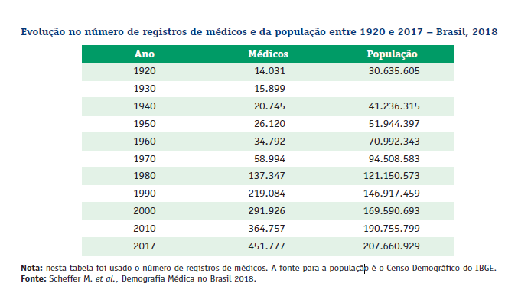
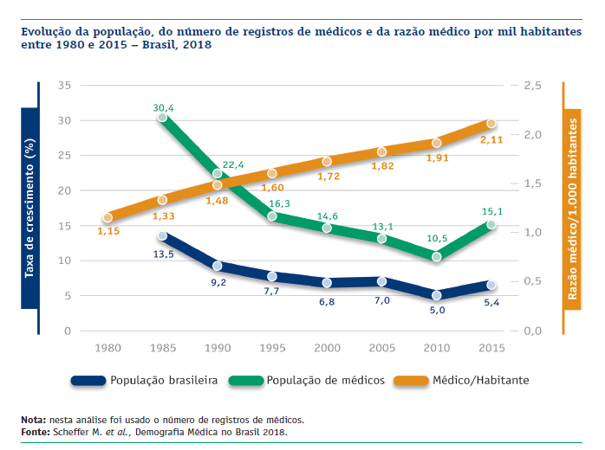
Mulheres - Um fato que chama a atenção é a participação cada vez mais significativa da mulher dentro do contingente de profissionais médicos. Atualmente, os homens ainda são maioria entre os médicos, com 54,4% do total profissionais, ficando as mulheres com uma representação de 45,6%. Porém, essa distância vem caindo a cada ano, sendo que o sexo feminino já predomina entre os médicos mais jovens, sendo 57,4%, no grupo até 29 anos, e 53,7%, na faixa entre 30 e 34 anos.
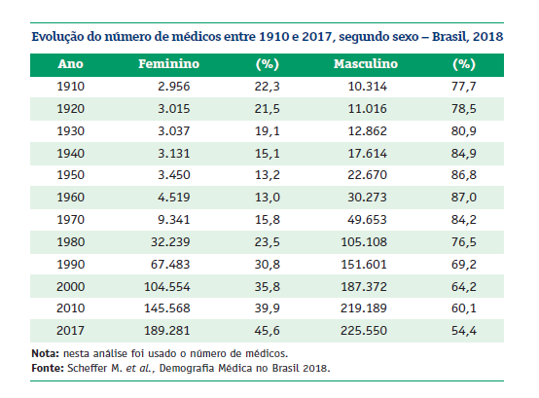

Quando se observa a série histórica da população de médicos segundo sexo, as mulheres representavam 22,3% e 21,5%, respectivamente em 1910 e 1920. Nos anos seguintes, este percentual oscilou para menos, chegando a 13%, em 1960. No entanto, a partir de 1970 essa proporção tem crescido de modo constante, subindo para 23,5%, em 1980; 30,8%, em 1990; 35,8% em 2000; e 39,9%, em 2010.

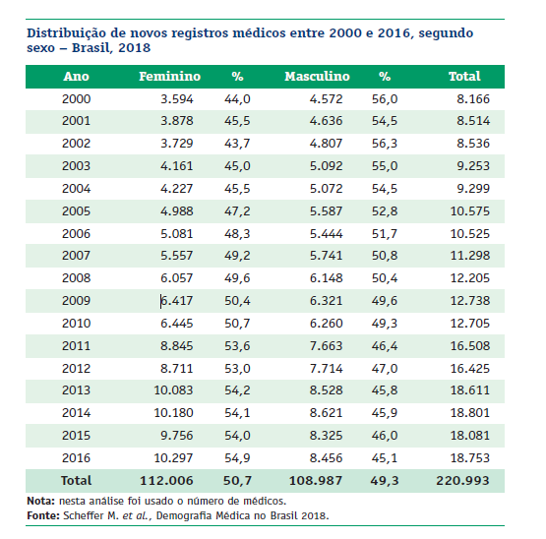
Dentre os estados, a ultrapassagem das mulheres médicas sobre os homens já se consolidou apenas em dois estados: no Rio de Janeiro, onde somam 50,8% dos profissionais, e em Alagoas, com 52,2%. Além deles, o percentual também é alto em Pernambuco (49,6%), Distrito Federal (47,6%) e Paraíba (47,5%). Em São Paulo, as médicas são 45,4% do total e em Minas Gerais, 42,9%. Em contrapartida, o Piauí tem a menor presença feminina, com 37%. Essa tendência também surge no Amapá (37,2%), Goiás (38,5%) e Santa Catarina, com 38,8%.
“Desde 2004 as mulheres são maioria nas escolas médicas, e desde 2009, a maioria em inscrições nos CRMs. Cada vez estamos mais próximos de seguir a tendência das estatísticas de população no Brasil, em que as mulheres representam mais de 51%. Em 18 especialidades elas já são maioria, o que foi conquistado pelo mérito, premiando a qualidade, desde a aprovação dos vestibulares”, analisa o presidente da AMB, Lincoln Ferreira.
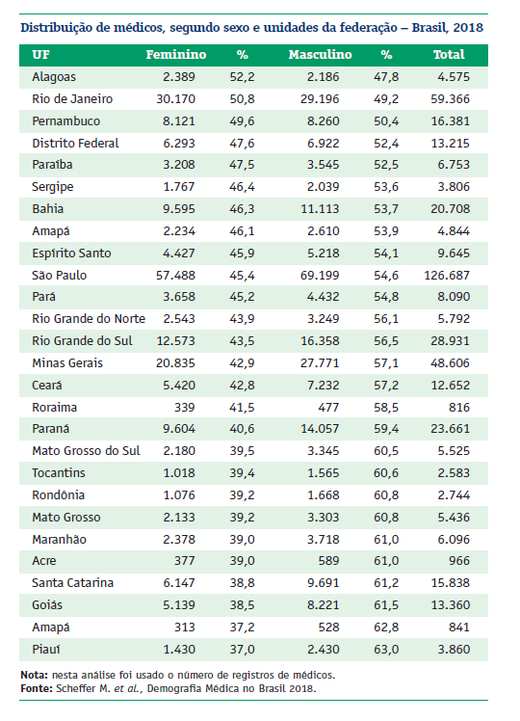
Jovens – Outra constatação da Demografia Médica 2018 é que a média de idade do conjunto dos médicos em atividade no País tem caído ao longo dos anos. Hoje, é de 45,4 anos, apontando para o juvenescimento da Medicina no Brasil. A tendência é resultado principalmente do aumento da entrada de novos médicos em função da abertura de mais cursos de Medicina.
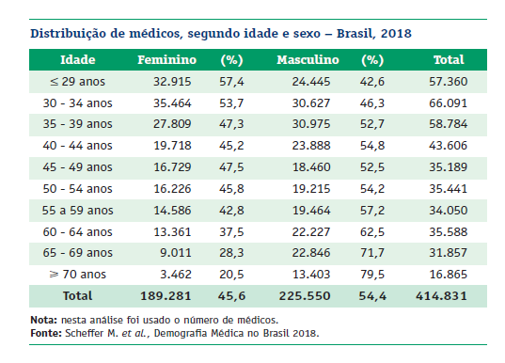

Pelos dados apurados, a média de idade entre os homens é de 47,6 anos. Entre as mulheres é de 42,8 anos. Do ponto de vista geográfico, percebe-se que dentre os estados esse indicador varia de 49,5 anos, entre os médicos de Alagoas, a 42,9 anos, entre os de Rondônia. Profissionais de outros três estados do Norte (Roraima, Acre e Tocantins) têm médias menores que 44 anos. No Rio de Janeiro a média é de 47,3 anos; em São Paulo, 45,3; e em Minas Gerais, a média é de 44,5 anos. No entanto, de forma geral, constatou-se que homens em atividade profissional têm, em média, 4,8 anos de idade a mais que mulheres.
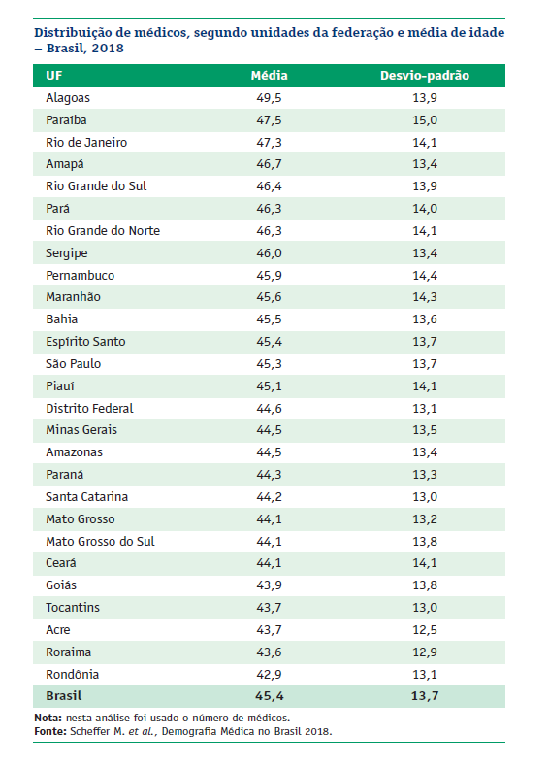
Desigualdade marca a distribuição geográfica dos médicos pelo País
Apesar de a média nacional ser de 2,18 médico para cada grupo de mil habitantes, esse indicador difere muito de uma região para outra do País, materializando um quadro de desigualdade na distribuição geográfica medido também entre os estados, as capitais e os municípios do interior.
O Sudeste é a região com maior densidade médica por habitante (razão de 2,81) contra 1,16, no Norte, e 1,41, no Nordeste. Nos seus quatro estados, o Sudeste tem 244.304 médicos para uma população de 86.949.714 moradores. O estado de São Paulo, por sua vez, tem a mesma razão do Sudeste (2,81): concentra 21,7% da população e 28% do total de médicos do País. “O número de médicos no país aumenta, a cada ano, mas ainda há extrema desigualdade na distribuição dos profissionais. No interior de São Paulo, contamos com hospitais de referência em Campinas, Ribeirão Preto, Botucatu e outros municípios, que oferecem atendimento de qualidade e boas condições aos médicos”, explica Camarim.

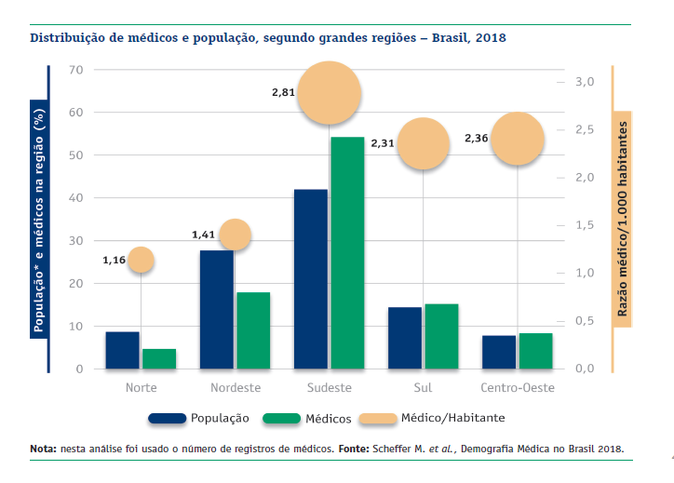
Estados - Entre todas as unidades da federação, o Distrito Federal tem a razão mais alta, com 4,35 médicos por mil habitantes, seguido pelo Rio de Janeiro, com 3,55. Depois de São Paulo (razão de 2,81), o Rio Grande do Sul tem razão de 2,56; Espírito Santo, 2,40; e Minas Gerais conta com 2,30 médicos por mil habitantes.
Na outra ponta estão estados do Norte e Nordeste. O Maranhão mantém a menor razão entre as unidades, com 0,87 médico por mil habitantes, seguido pelo Pará, com razão de 0,97.

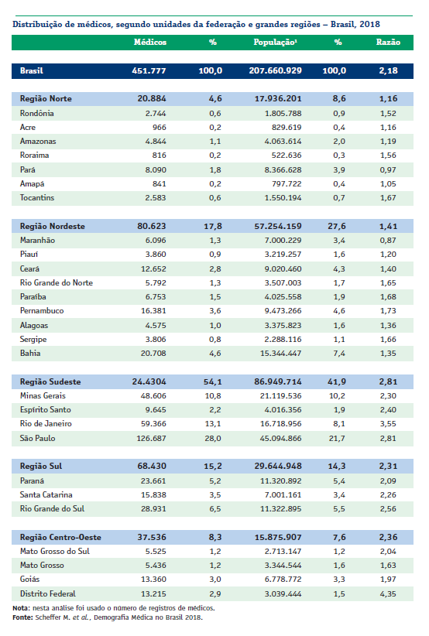

Comparação - Quando se compara as porcentagens de médicos e de população por região (ou estado) com os números do conjunto do País, as desigualdades são mais visíveis. Por exemplo, na região Sudeste, onde moram 41,9% dos brasileiros, estão 54,1% dos médicos, ou mais da metade dos profissionais de todo o País.
Na região Norte ocorre o oposto: ali moram 8,6% da população brasileira e estão 4,6% dos médicos. No Nordeste vivem 27,6% dos habitantes do País – mais de 1/4 de toda a população – e 17,8% do conjunto de médicos. Nas regiões Sul e Centro-Oeste, a porcentagem de habitantes é bastante próxima da parcela de médicos.

Capitais têm quatro vezes mais médicos do que os municípios do interior brasileiro
Se a comparação entre regiões e unidades da federação traz um olhar macro sobre a desigualdade, quando se separam as capitais e as cidades do interior agrupadas por estratos populacionais, as diferenças se destacam ainda mais. No País, as capitais das 27 unidades da federação reúnem 23,8% da população e 55,1% dos médicos.
Em síntese, mais da metade dos registros de médicos em atividade se concentra nas capitais, onde mora menos de um quarto da população do País. A razão das 27 capitais é de 5,07 médicos por mil habitantes. No interior, esse índice é 1,28, ou seja, 3,9 vezes menor.
Norte – Considerando-se as regiões Norte e Nordeste, apenas o estado do Tocantins tem mais médicos no interior do que na capital (56,8% contra 43,2%). No extremo oposto está o Amazonas, onde 93,1% dos médicos se encontram na capital, Manaus, que, por sua vez, abriga pouco mais da metade dos cerca de 4 milhões de habitantes do estado.
Do total de 4.844 médicos do Amazonas, 4.508 estão na capital e 336 (6,9%) atendem em 62 municípios, espalhados por uma área de 1,57 milhão de km2. Ressalte-se que os médicos do Amazonas representam 1,1% do total de médicos do País.
Esse quadro de escassez de médicos nos interiores se repete em estados como: Sergipe, com 91,8% de seus médicos em Aracaju, e Amapá, com 89,5% dos médicos em Macapá. Em nove outros estados, mais de 70% dos médicos estão nas capitais. Um quadro diferente se observa nas regiões Sul e Sudeste, onde, além de maior taxa de médico por habitantes nos estados como um todo, há uma presença importante de profissionais nas cidades do interior.

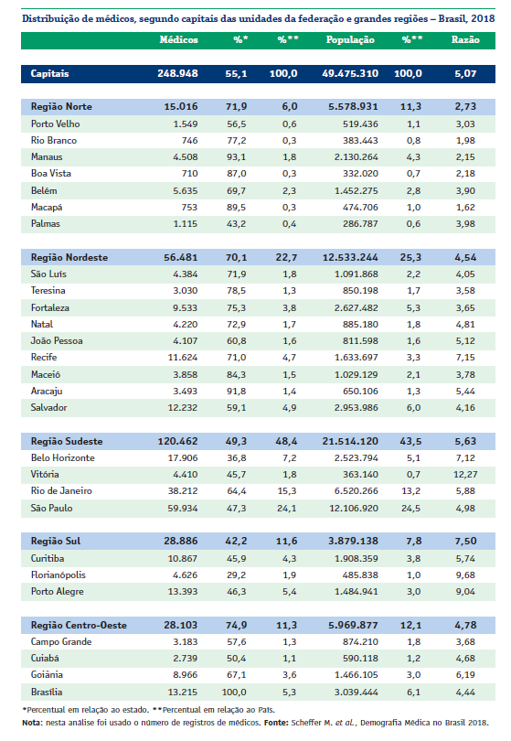
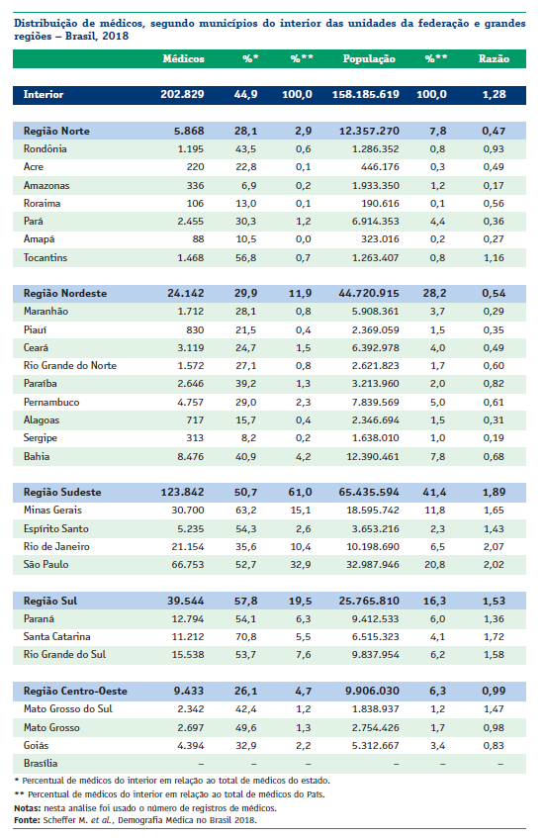

Sudeste - Em todo o Sudeste, 50,7% dos médicos estão em municípios do interior. Dentre os estados dessas duas regiões, apenas o Rio de Janeiro tem mais médicos na capital (64,4%) do que no interior (35,6%). Já na capital de São Paulo vivem 47,3% dos médicos do estado, contra 52,7% que atuam no interior. O interior paulista apresenta razão de 2,02 e sua capital tem 4,98 médicos por mil moradores.
Mas há situações extremas: o interior de todos os estados do Norte tem razão de 0,47. Nos municípios que não capitais de 16 estados do Norte e Nordeste – com exceção de Tocantins – há menos de um médico por mil moradores. Em nove deles a razão médico por mil habitantes é menor que 0,5. Nos municípios do interior do Sudeste e Sul, a razão sobe para 1,89 e 1,53, respectivamente, mas ainda fica abaixo da razão nacional, que é de 2,18.
Extremos também atingem as capitais. A razão média em Vitória chega a 12,27 médicos por mil habitantes. No entanto, no interior do Estado cai para 1,43. Nesse estado, moradores da capital contam com 8,59 vezes mais médicos que moradores do interior. Quando se comparam os números das duas pontas, vê-se que moradores dos municípios do interior do Norte e Nordeste contam com 25 vezes menos médicos por mil habitantes que os moradores de Vitória, Espírito Santo.
No entanto, ainda há outras formas de visualizar as desigualdades entre capital e interior, considerando-se não só o número de médicos, mas também o das populações em questão. Para isso, foi dividida a razão médico por mil habitantes das capitais e pela razão médico por mil habitantes do interior. O resultado é igual a 5,07 nas capitais. Para o interior de todos os estados, é 1,28.
Quando se divide a primeira pela segunda, obtém-se o valor de 3,96. Esse número permite dizer que a razão médico/habitante das capitais é quase quatro vezes a razão do interior. Isto é, um número alto indica maior desigualdade da presença médica na capital e no interior de um estado. E vice-versa.
Não por acaso, o Sudeste tem o menor indicador entre as regiões (2,97) e São Paulo, o mais baixo entre todos os estados (2,46), o que pode ser explicado pela existência de grandes centros médicos no interior paulista (Campinas, Ribeirão Preto, São José do Rio Preto, Botucatu etc.).
Na sequência, Mato Grosso do Sul tem 2,51; e Rio de Janeiro, 2,83. No outro extremo estão Sergipe (28,47), Maranhão (13,98), Amazonas e Alagoas (12,37) e Pernambuco (11,78). Em todos esses estados, o número de médicos por mil habitantes é pelo menos 11 vezes maior nas capitais que no interior.
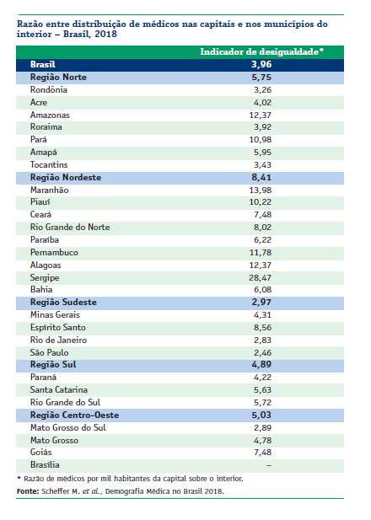

Municípios do Brasil oscilam entre a África e a Europa quanto à distribuição de médicos
A demografia médica 2018 também analisou a distribuição dos médicos em função do tamanho da população dos 5.570 municípios do País. O estudo os agrupou segundo estratos, nos quais foram observados aspectos como números de médicos e de habitantes, as porcentagens correspondentes e a razão médico/habitante em cada grupo.
O estudo mostra que as 3.802 cidades brasileiras com até 20 mil moradores somam 32.227.796 habitantes e 11.657 médicos. Isso significa que os 15,5% da população do País, instalados nas menores cidades, contam com 2,6% do total de profissionais em atividade no País.
Por sua vez, as 42 cidades com mais de 500 mil habitantes somam 62.625.010 moradores e são atendidos por 271.366 médicos. Esse cálculo mostra que enquanto 30,2% da população vive nos grandes centros 60,2% dos médicos atuam nesses locais.

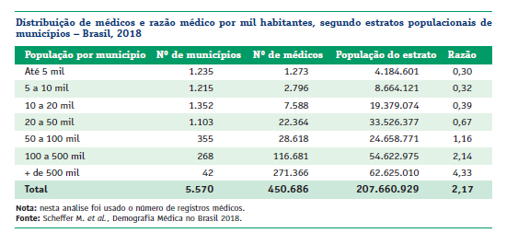

Situação desigual - Ao avaliar essas informações em detalhes, percebe-se que nas 3.802 localidades de até 20 mil moradores há menos de 0,40 médico por mil habitantes. Ou seja, em 68,3% das cidades brasileiras, há menos de um médico para mil moradores. Contudo, a situação é mais grave em 1.235 municípios brasileiros com até 5 mil habitantes que têm razão média de 0,30 médicos por grupo de mil habitantes.
Por sua vez, nas 268 cidades com população entre 100 mil e 500 mil habitantes a razão é de 2,14. E nas 42 com mais de 500 mil habitantes a taxa é de 4,33 profissionais por mil moradores. O grupo das cidades maiores (acima de 500 mil habitantes) conta com 14,4 vezes mais médicos que o grupo das menores (até 5 mil habitantes).
Essa análise permitiu verificar que as taxas de médicos por habitantes mostram como o Brasil é um país de extremos, com cidades tão desprovidas de médicos quanto algumas localidades de países africanos. Por outro lado, constatou-se que em municípios entre 100 mil e 500 mil moradores esse índice fica próximo aos de países desenvolvidos. Já naqueles acima de 500 mil, a proporção médico/habitante muitas vezes supera à das nações europeias ricas.
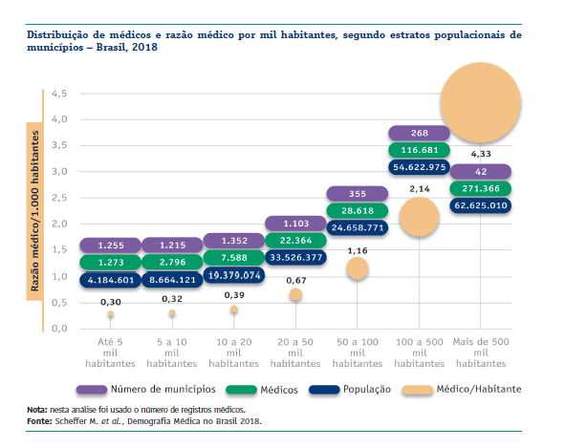
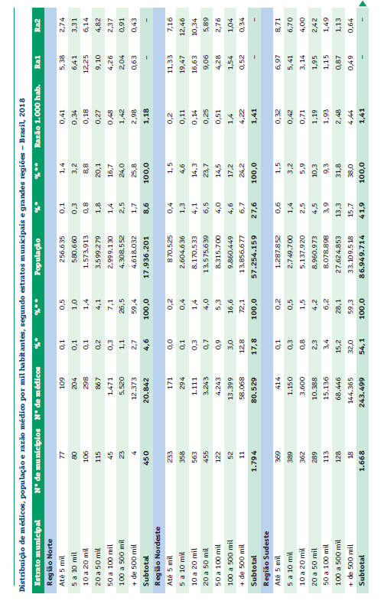
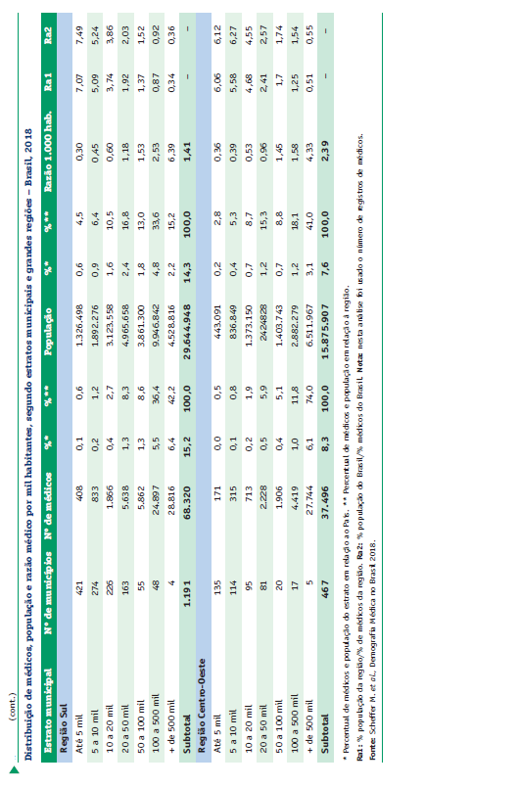
6 em cada 10 médicos do Brasil possuem
pelo menos um título de especialista

Do total de médicos em atividade no País, 62,5% têm um ou mais títulos de especialista. Por outro lado, 37,5% não têm título algum. São 282.298 especialistas e 169.479 generalistas (médicos sem título de especialista). A razão é de 1,67 especialista para cada generalista. O dado, uma das conclusões da Demografia Médica 2018, permite afirmar que o número de especialistas vem crescendo no Brasil, sobretudo em função da expansão de programas e vagas de residência médica. O trabalho permite ver também a distribuição de médicos especialistas e generalistas entre as grandes regiões e pelas unidades da federação.
A pesquisa considera apenas os dois caminhos oficiais que levam o médico a ser reconhecido como especialista no Brasil: a conclusão de programa de residência médica e a obtenção de título via Sociedade de Especialidade Médica. O estudo adotou o termo “generalista” para designar o médico sem título de especialista.
São considerados os médicos com títulos em 54 especialidades médicas reconhecidas, em vários cenários (por estado, região, sexo, faixa etária e pelo número de títulos por especialidade). Especialistas com mais de um título foram contados pelo estudo em cada especialidade. Portanto, o número de títulos de especialistas (381.506) é maior que o número de médicos especialistas (282.298).
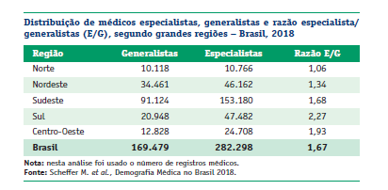

Banco de dados - Entre 2015 (última edição de Demografia Médica no Brasil) e 2017, foram acrescidos ao banco de dados do estudo 53.436 médicos com títulos de especialistas. O aumento é consequência da formação de novos especialistas, mas também de melhorias na alimentação e captação de dados implementados pelas fontes originais (CNRM, AMB e CRMs).
Na Região Sul, são 2,27 especialistas para cada generalista, enquanto no Nordeste essa razão é de 1,34 e no Norte, 1,06. Nessa última região há praticamente um especialista para cada generalista. Os dados do Centro-Oeste, com quase o dobro de especialistas (razão de 1,93) são influenciados pela presença do Distrito Federal, que tem 2,76 especialistas para cada generalista, maior concentração de médicos especialistas em todo o País. O Sudeste tem razão de 1,68 especialista para cada generalista, praticamente a mesma taxa do Brasil como um todo, que é 1,67.

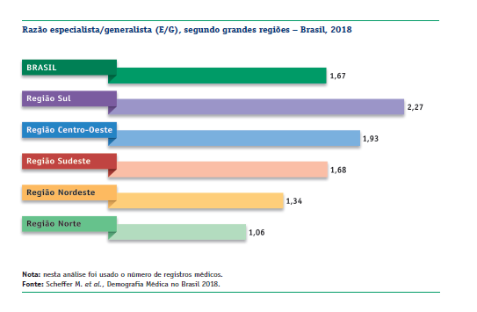

Entre os estados, as diferenças são mais acentuadas. Cinco deles, incluindo o Distrito Federal, têm mais de dois especialistas para cada generalista (Rio Grande do Sul, Santa Catarina, Espírito Santo e Paraná). São Paulo vem logo abaixo, com razão de 1,90. Em todos esses, mais de 65% dos médicos são especialistas.
Na outra ponta, estão Tocantins e Roraima, com mais generalistas que especialistas. Outros 13 estados têm razão inferior a 1,50. Com taxa intermediária, entre 1,55 e 1,78 especialistas para cada médico sem título, estão seis estados, entre eles Minas Gerais, Mato Grosso e Goiás.

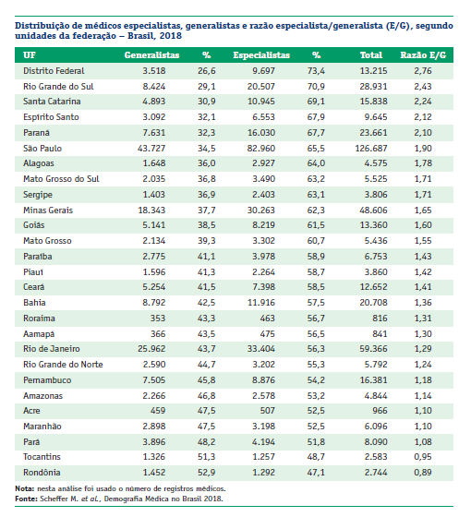
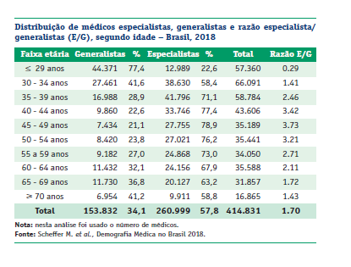

Quatro especialidades concentram
39% dos especialistas do País

Distribuição - Juntas, quatro especialidades representam 38,4% de todos os títulos de especialistas no País. Clínica Médica tem 42.728 titulados, ou 11,2% do total. Pediatria, 39.234 titulados (10,3%). Cirurgia Geral reúne 34.065 especialistas (8,9%). E Ginecologia e Obstetrícia tem 8% dos titulados, ou 30.415.
Na sequência das especialidades com mais número de títulos estão Anestesiologia (com 6%), Medicina do Trabalho (4,2%), Ortopedia e Traumatologia (4,1%), Cardiologia (4,1%), Oftalmologia (3,6%) e Radiologia e Diagnóstico por Imagem (3,2%). Essas seis especialidades, somadas às quatro básicas, representam 63,6% de todos os títulos. As primeiras 20 especialidades reúnem 80,4% dos profissionais titulados.
Os outros 19,6% estão distribuídos pelas demais 34 especialidades. Oito delas têm menos de mil titulados cada. Genética Médica é a especialidade com menor número de titulados: são 305, ou 0,1% do total. As 59 “áreas de atuação” reconhecidas no País, que são derivadas, relacionadas ou ligadas às especialidades, não fizeram parte do presente estudo.

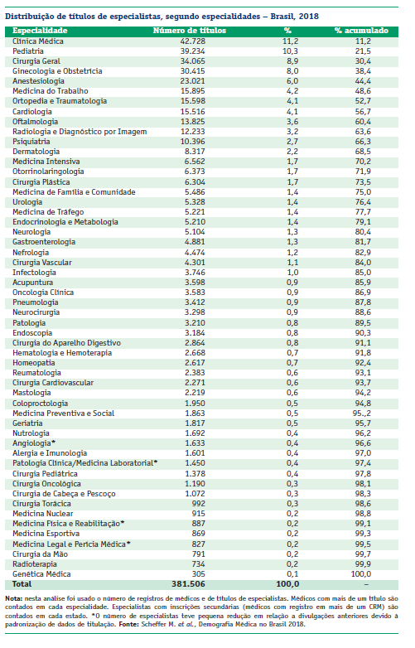

Faixa etária - A média de idade dos médicos dentro das diferentes especialidades ilustra possível encolhimento ou expansão de determinadas áreas. Esse fato pode ter relação supostamente com aumento ou redução da procura da especialidade por recém-formados, ou com uma maior ou menor oferta de vagas na residência médica. Entre as cinco áreas com menor média de idade – de 42,6 a 44,2 anos – duas tratam do câncer: Cirurgia Oncológica e Oncologia Clínica, recentemente formalizadas como especialidades distintas. As outras três são especialidades básicas, Clínica Médica, Medicina de Família e Comunidade e Cirurgia Geral.
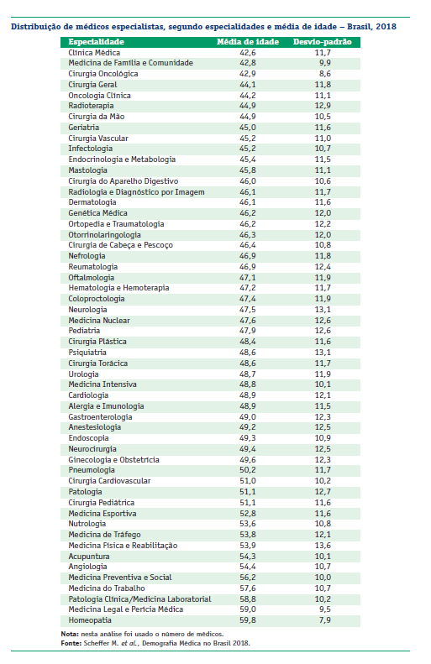

A média de idade dos médicos no Brasil, titulados e não titulados, é de 45,4 anos. Entre os especialistas, a média equivale a 47,1. O grupo com menor média de idade é o da Clínica Médica, com 42,6 anos. As áreas com média mais alta são Homeopatia (59,8 anos), Medicina Legal e Perícia Médica (59,0), Patologia Clínica/Medicina Laboratorial (58,8), e Medicina do Trabalho, com média de 57,6 anos. Com exceção da Medicina do Trabalho (que tem 4,2% dos médicos titulados), as outras três especialidades com média de idade mais alta têm menos de 1% dos titulados.
Em 40 das 54 especialidades, a média de idade dos titulados fica abaixo de 50,2 anos. As outras 14 têm média entre 51 e 60 anos. Infectologia, Pediatria, Psiquiatria, Cardiologia, Ginecologia e Obstetrícia têm média de idade entre 45 e 49 anos.
Gênero - O trabalho mostra ainda o número de especialistas homens e mulheres em cada especialidade, as respectivas porcentagens, e a razão entre médicos e médicas. Para tanto, identifica em ordem decrescente, da especialidade “mais feminina” para a “mais masculina”. No extremo encontra-se a Urologia, na qual os homens são 97,8% e as mulheres, 2,2%. Há 44,62 urologistas homens para cada mulher urologista.
Na outra ponta está a Dermatologia, onde as mulheres são 77,1% e os homens, 22,9%. Há três mulheres para cada homem nessa especialidade. No conjunto de especialistas contabilizados neste estudo, 57,5% são homens, e 42,5%, mulheres. Das 54 especialidades, os homens são maioria em 36 e as mulheres, em 18. Ou seja, 66,7% das áreas têm maioria de homens.
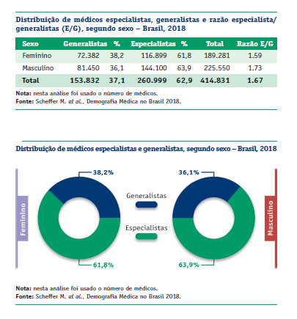

A distribuição de profissionais titulados por gênero e por especialidade é um indicador importante de tendências dentro da demografia médica. Há aumento da presença feminina em quatro das seis áreas básicas da Medicina. Em Pediatria, elas são três quartos dos profissionais. Em Medicina de Família e Comunidade, são 57,1%. Em Ginecologia e Obstetrícia já somam 56,6%, e em Clínica Médica, 52,6%.

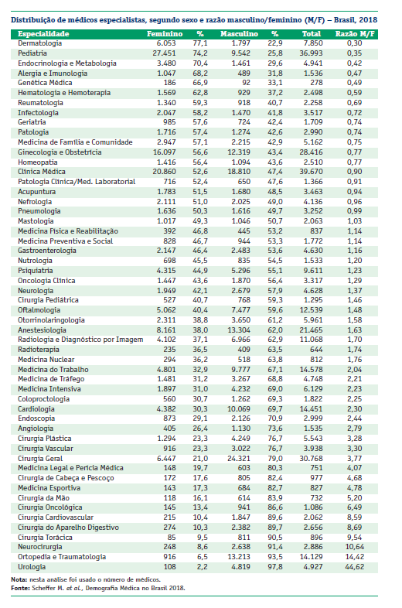

Os homens, que são maior número em 36 das 54 especialidades, representam mais de 70% em 16 delas. Em 11 especialidades, são mais de 80%. Em todas as 13 áreas cirúrgicas, ou que envolvem cirurgias, os homens são maioria. Mesmo em Cirurgia Geral, que é uma das especialidades básicas, as mulheres ocupam apenas um quinto do total.
Com respeito à distribuição de médicos (especialistas e generalistas) entre os estados, percebe-se que quase todo o Sul e o Sudeste – além da Bahia – estão em faixa acima de 19.843 médicos. Num segmento intermediário, aparecem Goiás e Santa Catarina, que oscilam entre 11.449 e 19.843 especialistas. As outras unidades estão abaixo desse limite. A distribuição dos médicos especialistas no território é ainda mais desigual que a dos médicos em geral.

